海 南 大 学

毕 业 论 文（设计）

题 目： 基于Android平台
的商应用设计与实现
学 号： 20120902320057
姓 名： 黄澈
年 级： 2012级
学 院： 海南大学信息科学技术学院
系 别： 计算机系
专 业： 网络工程专业
指导教师：
完成日期： 年 月 日

摘 要
信息化是这个时代交流的体征,网络是这个时代发展的桥梁,同时也是人们生活中必不可缺的一个重要角色。而购物是一种消费行为,基于PC端的购物系统虽能够实现人们的网上购物需求,但存在着一定的限制与弊端,而基于移动终端的手机商城应用或系统不仅能够满足人们的购物需求,还将购物这一行为更加的简单化、随性化。该应用是基于Android平台的手机商城应用,提供了友好的用户界面设计、功能强大、操作简单,具有良好的维护性和可扩展性，由Android客户端和服务端两部分组成。Android客户端主要为提供用户登录注册、商品浏览与搜索、购物车管理、商品分享、不同状态下的商品订单的查看、用户收货地址管理及商品收藏等功能。服务端为客户端提供各个接口“交互”功能,如:客户端发出请求,服务端返回json格式的数据。
关键字：电商应用、Android平台、购物、商品

Abstract
Informationization is the era of signs of the communication,Network is the bridge for the development of the times,also is an indispensable important role in people's lives.Shopping is a kind of consumer behavior, based on the PC side of the shopping system to realize the online shopping needs of people,but there are some limitations and drawbacks,and based on the mobile terminal of the mobile phone store application or system can not only meet the needs of people's shopping,making shopping behavior become more simple and casual.The application is a shopping application based on Android platform,which provides a friendly user interface design, powerful,simple operation,and has good maintainability and scalability,composed of two parts of Android client and server.Android client provides user log on registration, product browsing and searching, the management of shopping cart, commodity share, under different states of goods orders view, users receive goods address management and merchandise.Server to provide clients with each interface "interactive" function, such as: the client sends a request, the server returns the data in JSON format.
Key words:E-commerce Application; Android Platform; Shopping; Goods

目 录
目 录……………………………………………………………………… 3页
1Android简介…………………………………………………………… 4页
1.1.1 Android系统架构…………………………………………………… 4页
1.2Android应用的基本特色………………………………………………5页
2系统需求分析…………………………………………………………6页
2.1功能需求分析…………………………………………………………6页
2.2数据库需求分析………………………………………………………7页
2.3硬件及环境需求………………………………………………………8页
3系统概要设计……………………………………………………………8页
3.1总体功能………………………………………………………8页
3.2数据库设计………………………………………………………10页
4系统设计………………………………………………………17页
4.1系统总体设计………………………………………………………17页
4.2Andriod客户端设计…………………………………………………17页
4.21Andriod客户端代码组织结构设计…………………………………17页
4.2.2Andriod客户端逻辑结构设计………………………………………19页
4.3服务端设计……………………………………………………………30页
5系统实现…………………………………………………………………31页
5.1欢迎页和引导页的实现……………………………………………31页
5.2首页的实现……………………………………………………………36页
5.3分类页的实现…………………………………………………………46页
5.4购物车页的实现…………………………………………………53页
5.5搜索页的实现…………………………………………………60页
5.6订单支付的实现…………………………………………………65页
致谢…………………………………………………………………(页码)
参考文献…………………………………………………………………(页码)
附件………………………………………………………………………(页码)
引言：
随着IT行业的不断发展与革新,移动设备功能的完善与质量的提高,生活中出现了各种各样的移动设备和移动操作平台。Android操作系统和Android操作系统的手机就是其中的一部分。作为使用人群最多的Android手机，可以看出在基于Android平台下进行网络应用的开发显得很有意义和价值。而基于Android平台的电商类的应用在移动应用中占据不可或缺的地位,其所占市场比任何一个平台都要大,不仅满足了人们的购物需要,还给开发者带来或多或少的利益。相信通过对基于Android平台的电商应用的设计与实现,达到用户的购物需求。
1 Android简介
Android自面世到现在已经发布了近二十个版本了[1]。在这几年的发展中，谷歌为Android王国建立了一个完整的生态系统。手机厂商、开发者、用户之间相互依存，共同推进着 Android的蓬勃发展。开发者在其中扮演着不可或缺的角色，因为再优秀的操作系统没有开发者来制作丰富的应用程序也是难以得到大众用户喜爱的,相信没有多少人能够忍受没有QQ、微信的手机吧。
  - Android 系统架构
我们每天都会使用着基于Android系统开发出来的应用，那么你是否有想要去了解Android系统是怎么工作的？我们先看一下它的框架吧。Android大致分为四层框架、五个区域。
内核层：Android系统是基于 Linux 2.6内核的，这一层为 Android设备的各种硬件提供了底层的驱动，如显示驱动、音频驱动、照相机驱动、蓝牙驱动、Wi-Fi 驱动、电源管理等。
- 系统运行库层：这一层通过一些 C/C++库来为 Android系统提供了主要的特性支持。如 SQLite库提 供了数据库的支持，OpenGL|ES库提供了 3D 绘图的支持，Webkit库提供了浏览器内核的支持等。 同样在这一层还有 Android运行时库，它主要提供了一些核心库，能够允许开发者 使用 Java语言来编写 Android应用。另外 Android运行时库中还包含了 Dalvik虚拟机， 它使得每一个 Android应用都能运行在独立的进程当中，并且拥有一个自己的 Dalvik虚 拟机实例。相较于 Java 虚拟机，Dalvik 是专门为移动设备定制的，它针对手机内存、 CPU性能有限等情况做了优化处理。
- 应用框架层：这一层主要提供了构建应用程序时可能用到的各种 API，Android 自带的一些核心 应用就是使用这些API完成的，开发者也可以通过使用这些API来构建自己的应用程序。
- 应用层：所有安装在手机上的应用程序都是属于这一层的，比如系统自带的联系人、短信等 程序，或者是你从 Google Play上下载的小游戏，当然还包括你自己开发的程序。 结合图 1.1你将会理解得更加深刻，图片源自维基百科。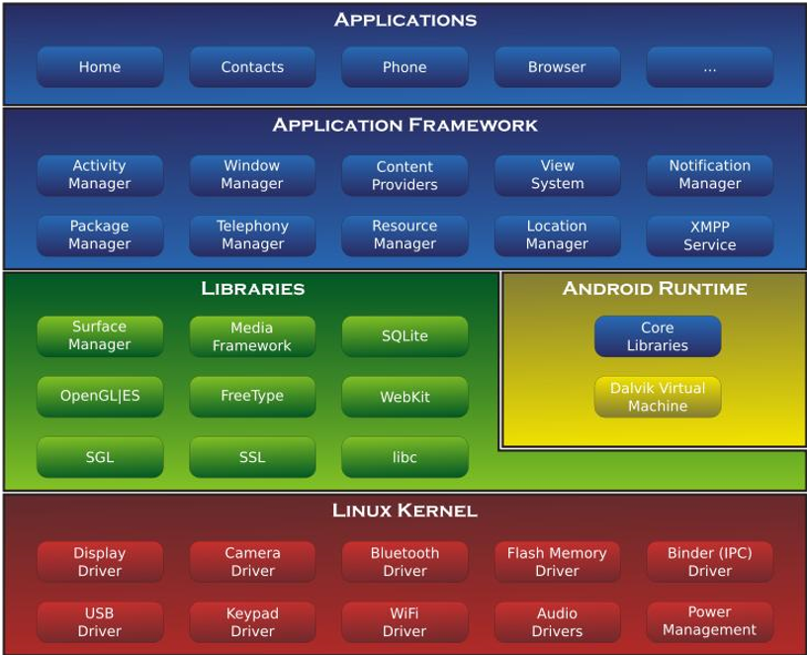
图 1.1
1.2 Android 应用的构成特色
Android系统四大组件分别是活动（Activity）、服务（Service）、广播接收器（Broadcast Receiver）和内容提供器（Content Provider）[2]。其中活动是所有 Android应用程序的门面，凡是在应用中你看得到的东西，都是放在活动中的。而服务就比较低调了，你无法看到它，但它会一直在后台默默地运行，即使用户退出了应用，服务仍然是可以继续运行的。广播接收器可以允许你的应用接收来自各处的广播消息，比如电话、短信等，当然你的 应用同样也可以向外发出广播消息。内容提供器则为应用程序之间共享数据提供了可能，比如你想要读取系统电话簿中的联系人，就需要通过内容提供器来实现。

2 系统需求分析
2.1功能需求分析
系统主要的功能由Android客户端和服务端操作两部分构成。
客户端所具有的需求如下：
- 启动MyIGou应用程序,通过透明动画完成了启动界面的功能,并且实现了引导页；
- 主界面：采用大多数市面上主流app的主页布局形式,实现广告条的轮播，商品的展示，包括商品的图片、名称等；
- 分类界面：分类界面主要是对商品进行二级分类,用户能够快速地找到自己所购买的分类中的商品；
- 购物车界面：能够对用户所挑选的商品进行显示，并实现商品数量的增、删功能；
- 我的界面：该部分主要是针对用户个人信息和已购买商品等的管理,包括用户头像上传、注册、登录、订单的查看等；
- 地址列表界面：能够让用户查看自己的收货地址列表，并对收货地址进行增、删、改、查的操作；
- 搜索界面：实现了按商品名进行商品的普通和语音搜索功能，并通过按销量、价格等的排序来快速的搜索出符合条件的商品；
- 商品详情页界面：商品原价、售价、名称、商品详情、商品所关联图片等的显示，实现将商品加入购物车和分享商品的功能；
- 订单界面：能够实现用户所购买的商品在不同状态下的显示，包括未发货、已发货、确认收货等状态；
- 确认订单界面：显示用户将要进行购买商品的数量、总价和收货地址等信息；
- 用户信息反馈界面：用户能够及时地将使用该应用的一些感想或者体验进行反馈；
- 消息的推送：当有新商品上架、特价商品或版本更新的时候，推送一条相关的消息给所有或特定用户。用户可以根据这一行为进行相关的操作；
- 版本自动更新检测：当有新版本发布后，会在应用的启动界面出现应用更新的对话框，用户可以选择更新，然后在后台会进行下载和静默安装，当用户选择取消后，便进入应用主页。
服务端主要是用MyEclipse作为开发的IDE，以Tomcat作为服务器，通过Servlet来对客户端的各种请求进行数据的封装,将客户端所需的数据以Json格式进行返回。

2.2数据库需求分析
基于客户端和服务端中确定的功能，得出数据库需要设计九张表。分别有：
- 用户表：所包含的字段有用户id，用户名，密码，电话号码，支付密码，用户头像等；
- 省份表：所包含的字段有省id，市id，区(县)id，省名，市名，区名等；
- 店家表：所包含的字段有店家id，店家名，联系电话，店家地址等；
- 商品表：商品id，商品名，商品单价，商品售价，商品图片，商品详情，库存量等；
- 地址表：地址id，用户id等；
- 购物车表：购物车id，商品id,购物车数，用户id等；
- 订单表：订单id,订单号，下单时间，订单状态等；
- 收藏表：收藏id,商品id；
- 类别表：类别id，类别父id，类别名；
- 商品图片表：图片id，商品id，图片url。

2.3 硬件及环境需求
硬件需求:
- 14G及以上内存；
- 双核及以上CPU；
软件需求:
- Windows10操作系统；
- MySql5.5.27数据库；
- Tomcat6.0本地服务器；
- JDK1.7.450作为开发的基本配置；
- Eclipse客户端开发IDE；
- MyEclipse Professional 2014服务端开发IDE；
- Genymotion2.5.4模拟器作为测试工具；
- SVN2.7.3作为代码管理的仓库。

之所以选Windows10作为开发的主系统，是因为Windows10.统一应用程序(Universal Apps)的界面设计、程序运行速度快的特点。考虑到操作和费用方便，选择了MySql6.0的数据库，更有利于系统的开发和维护。Tomcat是一款轻量型服务器，稳定的性能、扩展性良好。MyEclipse作为后台的开发，是因为它集成了一些可用的插件，能够大大的提高开发的速度。选择Genymotion作为客户端开发的测试工具，是因为它运行速度快，界面美观。选择SVN作为代码仓库，能够很好的对代码进行管理。

3 系统概要设计

3.1 总体功能
系统主要的功能由Android客户端和服务端操作两部分构成。Android客户端主要实现用户注册登录、浏览商品、购买、搜索、收藏、分享等功能。服务端主要实现对客户端的各种请求进行数据的封装,将客户端所需的数据以Json格式进行返回。如图3.1所示。

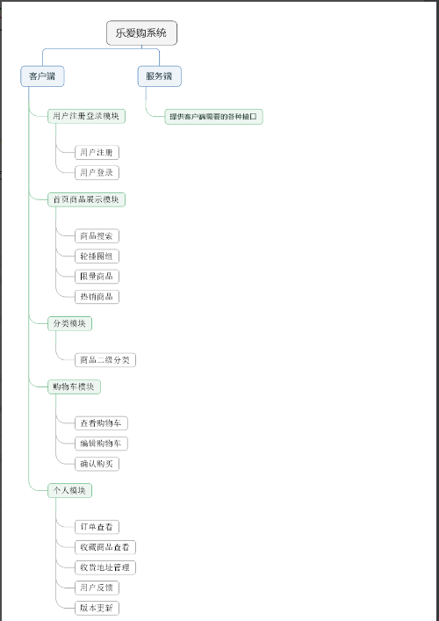
图3.1总体功能结构图

3.2 数据库设计
由于该系统是一个电商系统，所需要的数据量多，数据量较大，需要建立大约十张表来存储各种数据。便于修改、备份、更新数据信息。根据E-R图来进行数据表的设计。
（1）用户表
其E-R图如图3.2所示。
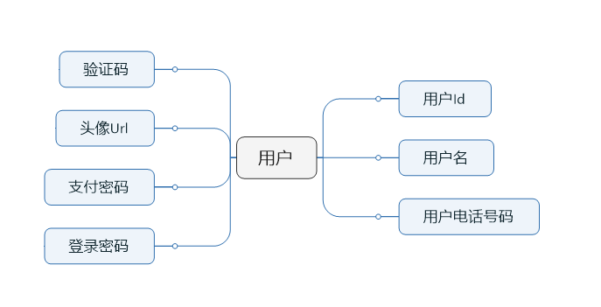

图3.2用户E-R图

根据用户E-R图可设计用户表。结构如表3-1：
表3-1 用户表
列名 | 数据类型 | 说明
User_id | Int primary key auto_increment | 用户ID
User_name | varchar | 用户昵称
Login_password | varchar | 登录密码
Pay_password | varchar | 支付密码
User_phone | varchar | 电话号码
User_photo | varchar | 用户头像
Verification_code | varchar | 验证码

- 商品表
其E-R图如图3.3所示。
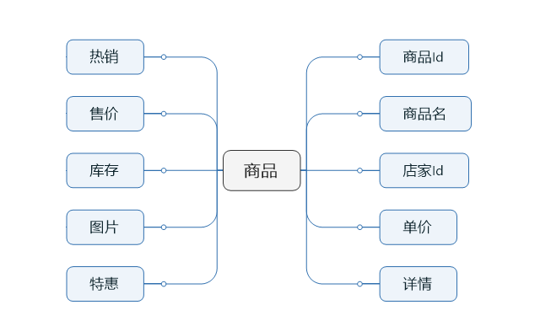
图3.3 商品E-R图
根据商品E-R图设计商品表，结构如表3-2。
表3-2 商品表
列名 | 数据类型 | 说明
Product_id | Int primary key auto_increment | 商品ID
Category_id | int | 类别id,在该表中作为外键
Shop_id | int | 店家id,在该表中作为外键
Product_name | varchar | 商品名
Product_price | Decimal(8,2) | 商品单价
Product_img_url | varchar | 商品图片
Product_uprice | Decimal(8,2) | 商品售价
Product_num | varchar | 商品数量
Product_detail | text | 商品详情
Product_comment_num | int | 评论数
Product_hot | int | 热销商品
Product_special | int | 特价商品

- 店家表
其E-R图如图3.4所示。
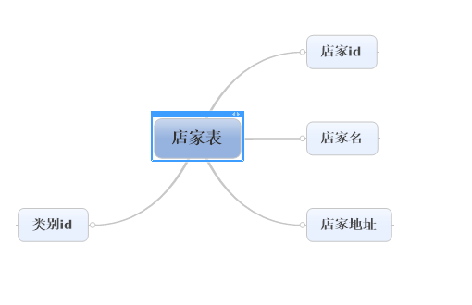
3.4店家E-R图
根据商品E-R图设计商品表，结构如表3-3。
表3-3 店家表
列名 | 数据类型 | 说明
shop_id | Int primary key auto_increment | 店家ID
shop_name | varchar | 店家名
Shop_address | varchar | 店家所在地址
Category_id | int | 类别id,该表的一个外键

- 类别表
其E-R图如图3.5所示。
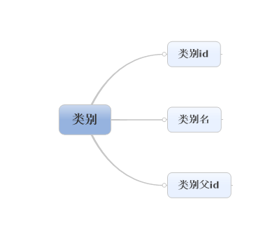
3.5类别E-R图
根据类别E-R图设计类别表，结构如表3-4。
表3-4 类别表
列名 | 数据类型 | 说明
category_id | Int primary key auto_increment | 类别ID
category_name | varchar | 类别名
category_pid | int | 类别父id
- 购物车表
其E-R图如图3.6所示。
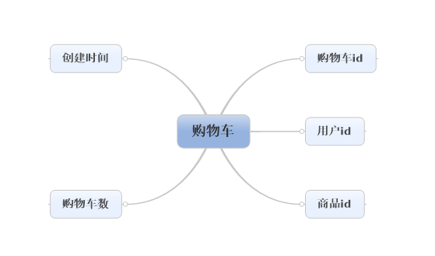
3.6购物车E-R图
根据购物车E-R图设计购物车表，结构如表3-5。
表3-5 购物车表
列名 | 数据类型 | 说明
cart_id | Int primary key auto_increment | 购物车ID
User_id | int | 用户id,作为该表的一个外键
Product_id | int | 商品id,作为该表的一个外键
Goods_num | int | 购物车数
created | varchar | 购物车创建时间
- 订单表
其E-R图如图3.7所示。
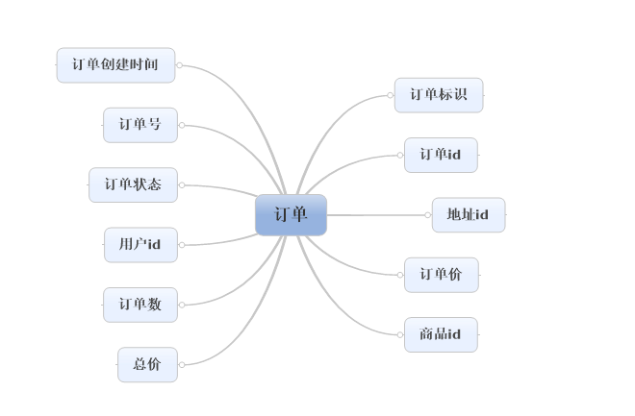
3.7订单E-R图
根据订单E-R图设计订单表，结构如表3-6。
表3-6 订单表
列名 | 数据类型 | 说明
order_id | Int primary key auto_increment | 订单ID
product_id | int | 商品id,作为该表的一个外键
Price | Decimal(8,2) | 订单价
Goods_num | int | 购物车数
ocount | int | 订单数
Total_price | Decimal(8,2) | 总价
User_id | int | 用户id,作为该表的一个外键
Address_id | int | 收货地址id,作为该表的一个外键
status | int | 订单状态
flag | varchar | 订单标识
orderno | varchar | 订单号
created | varchar | 订单创建时间
- 收货地址表
其E-R图如图3.8所示。
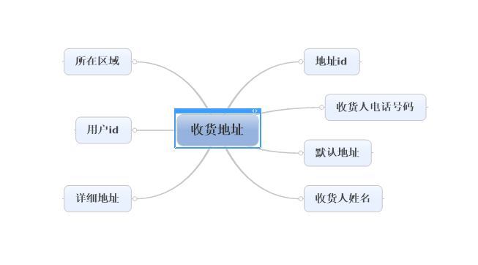
3.8收货地址E-R图
根据收货地址E-R图设计收货地址表，结构如表3-7。
表3-7 收货地址表
列名 | 数据类型 | 说明
Addreess_id | Int primary key auto_increment | 收货地址ID
user_id | int | 用户id,作为该表的一个外键
addressinfo | varchar | 详细收货地址
isdefalut | int | 默认地址(1为默认，0为常规)
User_phone | varchar | 收货人电话号码
addressarea | varchar | 收货人所在区域
sname | varchar | 收货人姓名
4 系统设计

4.1系统总体设计
在完成需求分析和数据库的创建后，就能够大致地确定客户端和服务端需要实现的功能。并且就能进行代码的编写了，在进行编码之前，需要先进行总体架构的搭建，也就是系统整体的工作流程，如图4.1所示。
乐爱购系统
乐爱购客户端
乐爱购服务端
数据库
返回Josn串
发送各种Http请求
本地缓存
内存缓存
将客户端的数据缓存到本地
图4.1 系统整体工作流程图

4.2 Android客户端设计

4.2.1 Android客户端代码组织结构设计
由于乐爱购系统是由乐爱购客户端和服务端两部分构成，所以在编码之前需要确定好Android客户端的工程名:MyIGou。为了能够尽量符合开发的规范和使代码的组织结构更加清晰，该项目采用的是M(Model)V(View)C(Controller)三层架构模式来进行开发，MVC的目的是为了把数据（Model）和视图（View）分离开来，然后用控制器（Controller）作胶水来粘合M和V之间的关系[4]，models表示应用的数据，而views处理屏幕上展现给用户的内容。为此，MVC在核心通讯上基于推送/订阅模型。当一个model变化时它对应用其它模块发出更新通知(“publishes”)，订阅者 (subscriber)——通常是一个Controller，然后更新对应的view。观察者——这种自然的观察关系促进了多个view关联到同一个 model。客户端包结构如表4-1所示。
表4-1 乐爱购客户端包结构表
包名 | 说明
com.hc.igou.activity | 开发过程中所有的Activity都在该包下,用户交互的界面层
com.hc.igou.adapter | 是将数据展示到界面的桥梁，属于MVC中的View层
com.hc.igou.common | 该包下只有一个类，用来存放服务端的链接地址和各个接口地址
com.hc.igou.domain | 所有实体类都在该包下
com.hc.igou.fragment | 开发过程中所有的Fragment都在该包下,用户交互的界面层
com.hc.igou.manager | 该包下的类都属于管理者类，比如AppManager这个类，用来管理所有Activity生命周期
com.hc.igou.pager | Fragment的另一种表现形式
com.hc.igou.receiver | Android中四大组件之一，广播接收者所属包
com.hc.igou.service | Android中四大组件之一，服务所属包
Com.hc.igou.util | 开发过程中所有的工具类都在该包下
com.hc.igou.view | 开发过程中所有的自定义View都在该包下
com.hc.igou.wxapi | 微信好友分享、朋友圈分享和微信支付的Activity所在包
cn.sharesdk.onekeyshare | 集成第三方平台分享功能自动生成的包
客户端包结构图如图4.2所示。
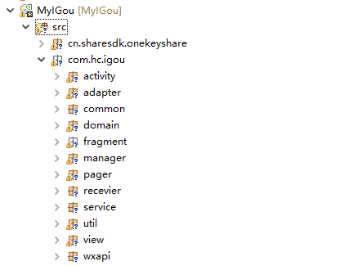
图4.2 客户端包结构
    - Android客户端逻辑结构设计
- 注册功能，如图4.3所示。
开始
是否是手机号
否
是
输入手机号
获得验证码
输入验证码
验证码是否正确
重新获取验证码
否
输入用户名、密码等信息
是
注册
服务端验证是否通过
否
是
注册成功
结束
图4.3 用户注册流程图
注册功能的实现用到了第三方平台--ShareSDK的短信验证。第一步，输入手机号，根据手机号，通过调用SMSSDK这个类的registerEventHandler(Handler hr)方法获取到验证码；第二步，通过输入获取的验证码，调用SMSSDK这个类的submitVerificationCode(String arg0, String phoneNumber, String Code)来进行验证码的验证；第三步，当验证码验证正确后，输入用户名和密码，然后将手机号、用户名、加密后的密码等信息通过Xutils这个框架中的HttpUtils类与RequestParams类实现与服务端对应接口的“交互”,服务端再通过与数据库的链接先从用户表中进行查找，如果找到有对应的用户名或者手机号，说明注册失败，反之，注册成功。再通过实列化一个Intent对象，跳转到登录界面。

①．登录功能，如图4.4所示。
开始
输入用户名或电话号码、密码
登录
服务端验证是否通过

否
登录成功
是
结束
图4.4 用户登录流程图
输入用户名或电话号码与密码后，点击登录按钮，通过Xutils这个框架中的HttpUtils类与RequestParams类实现与服务端对应接口的“交互”,服务端再根据接收到的用户的id，通过数据库查看对应的用户名、电话号码和密码字段与接收到的登录信息进行比较，如果都一致，就登录成功。反之，登录失败。
②．商品搜索功能，如图4.5所示。
开始
一般搜索
语音搜索
输入搜索关键字
说出搜索关键字
关键字是否不为空
否
搜索
是
服务端是否有包含此关键字的商品
否
返回Json格式的商品集合
是
结束
图4.5 商品搜索流程图
商品功能的实现分为两部分：其一是一般的搜索。根据输入的关键字来进行搜索，首先判断关键字是否为空，为空的话，通过实列化Toast一个对象，然后调用它的show()方法来提示用户输入搜索关键字，在不为空的情况下，通过Xutils这个框架中的HttpUtils类与RequestParams类实现与服务端对应接口的“交互”,服务端再根据接收到的关键字操作数据库，如果有匹配该关键字的商品，就以Json格式返回商品集合。其二是语言自动搜索。通过使用第三方平台--科大讯飞的语音功能来实现智能搜索。首先按下语言搜索的图标，通过实例化RecognizerDialog这个类的一个对象，并调用setParameter（）方法设置一些必要参数，再调用setListener（）方法来进行语音的识别。当录音完毕后，会自动将语音转化为Json格式的文字，通过使用Google提供的Json解析的类Gson来解析出关键字，再通过Xutils这个框架中的HttpUtils类与RequestParams类实现与服务端对应接口的“交互”,服务端再根据接收到的关键字操作数据库，如果有匹配该关键字的商品，就以Json格式返回商品集合。
- 分类功能，如图4.6所示。
开始
点击分类Tab
将一级分类请求发送至客户端服务器

服务器响应请求，将搜索结果列表，发送信息至客户端

获得一级分类的名称
点击具体一级分类列表中的某个条目
将二级分类请求发送至客户端服务器

服务器响应请求，将对应一级分类的二级商品结果列表，发送信息至客户端

结束
图4.6 分类流程图
分类功能的实现也分类两部分：其一是获取一级分类的信息。在CategoryFragment这个中的initData()方法里面调用loadCategoryMenu()方法，通过Xutils这个框架中的HttpUtils类与RequestParams类实现与服务端对应接口的“交互”，在服务端通过操作名为myigou这个数据库中的category表来获取到一级分类的名称，父级id等数据，并将这些数据封装成Json格式的数据集合，返回给客户端，客户端在通过json解析，通过CategoryAdapter这个适配器类来进行一级分类数据的绑定，再通过ListViewForScrollView这个控件调用其setAdapter（）方法来将数据展示在界面上。其二是根据一级分类集合中每个条目的pId，通过ListView的setOnItemClickListener（）方法来调用loadCateGoryGoods()加载分类商品的方法，通过Xutils这个框架中的HttpUtils类与RequestParams类实现与服务端对应接口的“交互”，在服务端根据得到的pId，操作名为myigou这个数据库中的product表，获取到与pId关联的商品的数据，并将这些数据封装成Json格式的数据集合返回给客户端，客户端在通过Gson解析，并将解析得到的数据进行实体类的封装，通过MyCategoryGridAdapter这个适配器来进行二级分类数据的绑定，再通过PullToRefreshListView这个控件调用其setAdapter（）方法来将商品数据展示在界面上。
  - 购物车功能，如图4.7所示。
开始
点击购物车Tab
将购物车请求发送至客户端服务器

服务器响应请求，将购物车结果列表，发送信息至客户端

侧滑购物车列表中的某个条目
点击购物车列表中的某个条目
删除
结算
将删除请求发送至客户端服务器

将结算请求发送至客户端服务器

服务端响应删除请求，将是否成功删除的信息发送至客户端
服务端响应结算请求，将订单信息发送至客户端
更新购物车列表
跳转的确认订单界面
结束
用户是否登录
是
登录
否
成功登录
返回购物车界面
图4.7 购物车流程图
分类功能的实现由购物车商品的显示、购物车商品的修改、购物车商品的删除三部分构成。
- 购物车商品的显示部分：在ShopCartFragment这个类的initData()方法中调用loadCartInfos()方法，再通过Xutils这个框架中的HttpUtils类与RequestParams类实现与服务端对应接口的“交互”，在服务端通过操作名为myigou这个数据库中的goods_cart表来获取到购物车中的商品，并将这些数据封装成Json格式的数据集合，返回给客户端，客户端在通过json解析，通过CartAdapter这个适配器类来购物车商品数据绑定，再通过SwipeMenuListView这个控件调用其setAdapter（）方法来将数据展示在界面上。
- 购物车商品的修改部分：点击购物车商品列表中某个item中的“+”或者“-”按钮，并注解的方式实现按钮的点击事件，在点击事件调用notifyCheckedChanged()方法来实现商品数量和价格的同步更新。
- 购物车商品的删除部分：在ShopCartFragment这个类的deleteItem()方法中调用deleteCartFromDB()方法，再通过Xutils这个框架中的HttpUtils类与RequestParams类实现与服务端对应接口的“交互”，在服务端通过客户端传递的参数cart_id，通过操作名为myigou这个数据库中的goods_cart表来删除对应id的商品数据，并将操作后的数据封装成Json格式的数据，返回给客户端，在客户端通过获得到的Json格式的数据进行解析后，通过字段state来判断是否成功删除。
- ,订单功能，如图4.7所示。
开始
点击结算按钮
跳转到确认订单的界面
服务器响应请求，将确认订单结果列表，发送信息至客户端

在确认订单界面点击支付按钮
结束
弹出对话框是否支付
否
跳转到支付宝界面
是
输入支付宝账号和密码
是否确认支付
是
否
将订单相关信息返回给服务端
图4.7 订单流程图
订单功能的实现过程：在购物车界面点击结算按钮后，调用Button的setOnClickListener（）方法，通过实例化一个Intent对象，在调用Activity的onStartActivity（）方法跳转到OrderActicity（确认订单）的界面。在该Activity的initData()方法中调用loadOneAddress（）方法，通过Xutils这个框架中的HttpUtils类与RequestParams类实现与服务端对应接口的“交互”，服务端通过操作数据库中address表来获取第一条收货地址的数据，并将这些数据封装成Json格式的数据，返回给客户端，客户端在通过json解析将这些数据展示到客户端确认订单界面上。在确认订单界面点击支付按钮后，在点击弹出对话框的确认按钮后，就跳转到WXEntryActivity（微信内置支付界面）进行支付，确认支付后，通过Xutils这个框架中的HttpUtils类与RequestParams类将订单的信息返回给服务端，服务端再通过操作数据库中orders表，将订单的信息插入到表中，这样就完成了订单的功能。
4.3 服务端设计
服务端的工程名:MyIGou_Server。其包结构如表4-2所示。
表4-2 乐爱购服务端包结构表
包名 | 说明
com.hc.igou.bean | 使用的实体类所属包
com.hc.igou.dao | 所有客户端请求接口所封装数据的定义所属包
com.hc.igou.dao.impl | 所有客户端请求接口的实现类所属包
com.hc.igou.servlet | 所有客户端请求接口的定义Servlet所属包
com.hc.igou.util | 开发中所需的工具类所属包
服务端包结构图如图4.7所示。
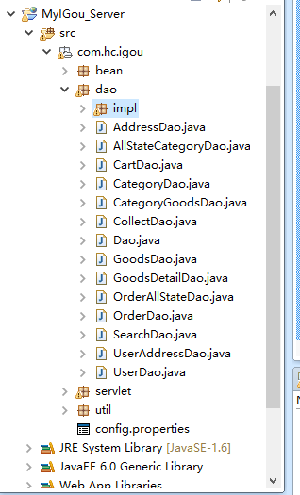
图4.7 服务端包结构
5 系统实现
5.1 欢迎页和引导页的实现
启动“乐爱购”App后首先进入WelcomeActivity（欢迎页），执行三秒的透明动画后，如果是第一次启动该App，就会跳转到引导界面，当在引导界面滑动的图片是最后一张的时候，点击“立即体验”按钮，进入的首页。否则直接进入到首页。欢迎页和引导页如图5.1所示。
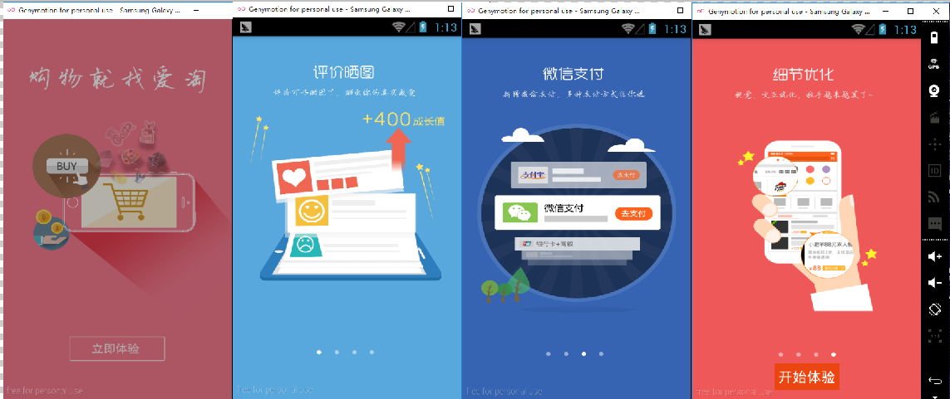
图5.1 欢迎页和引导页
WelcomeActivity主要代码如下：
@Override
protected void onCreate(Bundle savedInstanceState) {
super.onCreate(savedInstanceState);
UmengUpdateAgent.setUpdateOnlyWifi(false);//在任何时候都可以进行更新提示
UmengUpdateAgent.update(this);
//回复用户的提醒反馈信息
FeedbackAgent agent = new FeedbackAgent(this);
agent.sync();
SpeechUtility.createUtility(this,SpeechConstant.APPID +"=5700f46e");
initView();
initAnimation();
}

/**
* 初始化界面
*/
private void initView() {
setContentView(R.layout.activity_welcome);
llRoot = (LinearLayout) findViewById(R.id.ll_root);
}
private void initAnimation() {
//渐变动画
AlphaAnimation alphaAnimation = new AlphaAnimation(0.3f, 1);
alphaAnimation.setDuration(3000);
alphaAnimation.setFillAfter(true);
llRoot.startAnimation(alphaAnimation);
alphaAnimation.setAnimationListener(new AnimationListener() {
@Override
public void onAnimationStart(Animation animation) {
}
@Override
public void onAnimationRepeat(Animation animation) {
}
@Override
public void onAnimationEnd(Animation animation) {
//跳转到下一个界面
switchNextPage();

}
});
}
protected void switchNextPage() {
//如果没有显示新手引导页，则显示
boolean guided = PreUtils.getBoolean(this, "guided",false);
if (guided) {
Intent intent = new Intent(this, MainActivity.class);
startActivity(intent);
}else {
Intent intent = new Intent(this, GuidActivity.class);
startActivity(intent);
}
isLeft=true;
finish();
}
GuidActivity主要代码如下：
@OnClick(R.id.btn_start)
public void onClick(View view)
{
switch (view.getId()) {
case R.id.btn_start:
//点击进入主页
startActivity(new Intent(GuidActivity.this, MainActivity.class));
finish();
//先保存配置信息
PreUtils.setBoolean(GuidActivity.this, "guided", true);
break;
}
}
private void initView() {
setContentView(R.layout.activity_guid);
ViewUtils.inject(this);
}

/**
* 初始化数据
*/
@SuppressWarnings("deprecation")
private void initData() {
//初始化四张图片
mList = new ArrayList<ImageView>();
for (int i = 0; i < imageids.length; i++) {
ImageView imageView = new ImageView(this);
imageView.setImageResource(imageids[i]);
mList.add(imageView);
}
if (adapter==null) {
adapter = new MyGuidPageAdapter(mList);
vpGuid.setAdapter(adapter);
}
vpGuid.setOnPageChangeListener(new OnPageChangeListener() {

@Override
public void onPageSelected(int arg0) {
if (arg0==mList.size()-1) {
btnStart.setVisibility(View.VISIBLE);
}else {
btnStart.setVisibility(View.INVISIBLE);
}
}
@Override
public void onPageScrolled(int arg0, float arg1, int arg2) {
}

@Override
public void onPageScrollStateChanged(int arg0) {
}
});
}
5.2 首页的实现
首页界面，主要展示分类商品、特价商品、推荐商品和特色商品，其中还包括了热销商品的图片自动轮播和商品搜索导航，这样能够让用户的操作变得更加简单便捷。“乐爱购”App首页如图5.2所示。
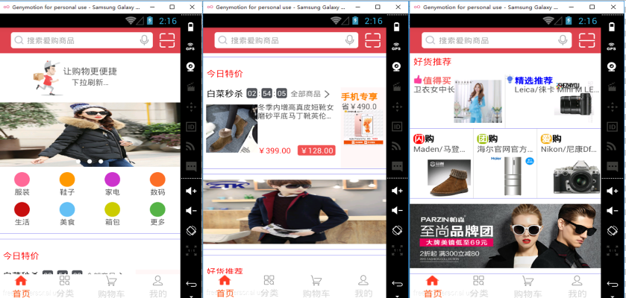
图5.2 首页
HomeFragment（首页）布局较为复杂，布局文件名为fragment_home.xml，该布局文件的根为一个相对布局（RelativeLayout）,其中包含一个子相对布局，id为layout_home_topbar，也就是搜索导航栏的布局，还包含了一个自定义的控件布局，名为PullToRefreshScrollView。同时编写了loadHotGoods()、initSpecialGoods()、initUrls()、initBanners（）方法通过接口MyConstant.GOODS_URL分别从服务端获取到特价商品、推荐商品、特色商品和热销商品的Json格式的数据，通过实列化Gson的一个对象，调用其fromJson（）方法分别将这些不同的商品集合的字符串转化成实体类GoodsInfo，并将这些数据展示在首页界面上。主要代码如下：
private void loadHotGoods() {
HttpUtils httpUtils = new HttpUtils();
httpUtils.send(HttpMethod.GET, MyConstant.GOODS_URL, new RequestCallBack<String>() {
@Override
public void onFailure(HttpException arg0, String arg1) {
ptrScrollView_home.onRefreshComplete();
dialog.dismiss();
ToastView toastView = new ToastView(mActivity, "链接服务器失败,请稍后重试");
toastView.setGravity(Gravity.CENTER, 0, 0);
toastView.show();
}
@Override
public void onSuccess(ResponseInfo<String> arg0) {
ptrScrollView_home.onRefreshComplete();
dialog.dismiss();
LogUtils.e("从服务器端获取到的轮播产品数据:"+arg0.result);
paresData(arg0.result);
}
@Override
public void onStart() {
super.onStart();
dialog.show();
}

});
}
private void paresData(String mResult) {
Gson gson = new Gson();
goodsInfo = gson.fromJson(mResult, GoodsInfo.class);
mGoodsList = goodsInfo.datas;
initSpecialGoods(mGoodsList);
initUrls(mGoodsList);
}
/**
* 初始化今日特价的商品
*/
private void initSpecialGoods(ArrayList<Goods> mGoodsList2) {
if (mGoodsList2!=null) {
for (final Goods goods : mGoodsList2) {
if (goods.isSepcial==true&&goods.productId.equals("150")) {
//设置小图标
BitmapUtils bitmapUtils = new BitmapUtils(mActivity);
bitmapUtils.display(img_discount_good, goods.productImgUrl);
tv_discount_good.setText(goods.productName);
tv_discount_good_price.setText("￥"+goods.productPrice);
tv_discount_good_percent.setText("￥"+goods.productUprice);
img_discount_good.setOnClickListener(new OnClickListener() {
@Override
public void onClick(View v) {
openGoodsDetail(goods);
}
});
}
if (goods.isSepcial==true&&goods.productId.equals("122")) {
//设置小图标
BitmapUtils bitmapUtils = new BitmapUtils(mActivity);
bitmapUtils.display(img_discount_good2, goods.productImgUrl);
double mPrice = Double.parseDouble(goods.productPrice+"")-Double.parseDouble(goods.productUprice+"");
tv_discount_good2.setText("省￥"+String.valueOf(mPrice));
img_discount_good2.setOnClickListener(new OnClickListener() {
@Override
public void onClick(View v) {
openGoodsDetail(goods);
}
});
}
if (goods.isSepcial==true&&goods.productId.equals("103")) {
//设置小图标
BitmapUtils bitmapUtils = new BitmapUtils(mActivity);
bitmapUtils.display(img_discount_banner, goods.productImgUrl);
img_discount_banner.setScaleType(ScaleType.FIT_XY);
img_discount_banner.setOnClickListener(new OnClickListener() {
@Override
public void onClick(View v) {
openGoodsDetail(goods);
}
});
}
if (goods.productId.equals("11")) {
//设置小图标
BitmapUtils bitmapUtils = new BitmapUtils(mActivity);
bitmapUtils.display(iv_recommend_icon, goods.productImgUrl);
tv_recom_subtitle.setText(goods.productName);
iv_recommend_icon.setOnClickListener(new OnClickListener() {
@Override
public void onClick(View v) {
openGoodsDetail(goods);
}
});
}
if (goods.productId.equals("140")) {
//设置小图标
BitmapUtils bitmapUtils = new BitmapUtils(mActivity);
bitmapUtils.display(iv_recommend_icon2, goods.productImgUrl);
tv_recom_subtitle2.setText(goods.productName);
iv_recommend_icon2.setOnClickListener(new OnClickListener() {
@Override
public void onClick(View v) {
openGoodsDetail(goods);
}
});
}
if (goods.productId.equals("116")) {
//设置小图标
BitmapUtils bitmapUtils = new BitmapUtils(mActivity);
bitmapUtils.display(iv_recommend_icon3, goods.productImgUrl);
tv_recom_subtitle3.setText(goods.productName);
iv_recommend_icon3.setOnClickListener(new OnClickListener() {
@Override
public void onClick(View v) {
openGoodsDetail(goods);
}
});
}
if (goods.productId.equals("137")) {
//设置小图标
BitmapUtils bitmapUtils = new BitmapUtils(mActivity);
bitmapUtils.display(iv_recommend_icon4, goods.productImgUrl);
tv_recom_subtitle4.setText(goods.productName);
iv_recommend_icon4.setOnClickListener(new OnClickListener() {
@Override
public void onClick(View v) {
openGoodsDetail(goods);
}
});
}
if (goods.productId.equals("139")) {
//设置小图标
BitmapUtils bitmapUtils = new BitmapUtils(mActivity);
bitmapUtils.display(iv_recommend_icon5, goods.productImgUrl);
tv_recom_subtitle5.setText(goods.productName);
iv_recommend_icon5.setOnClickListener(new OnClickListener() {
@Override
public void onClick(View v) {
openGoodsDetail(goods);
}
});
}
if (goods.productId.equals("153")) {
//设置小图标
BitmapUtils bitmapUtils = new BitmapUtils(mActivity);
bitmapUtils.display(iv_special_icon, goods.productImgUrl);
tv_special_subtitle.setText(goods.productName);
iv_special_icon.setOnClickListener(new OnClickListener() {
@Override
public void onClick(View v) {
openGoodsDetail(goods);
}
});
}
if (goods.productId.equals("154")) {
//设置小图标
BitmapUtils bitmapUtils = new BitmapUtils(mActivity);
bitmapUtils.display(iv_special_icon2, goods.productImgUrl);
tv_special_subtitle2.setText(goods.productName);
iv_special_icon2.setOnClickListener(new OnClickListener() {
@Override
public void onClick(View v) {
openGoodsDetail(goods);
}
});
}
if (goods.productId.equals("22")) {
//设置小图标
BitmapUtils bitmapUtils = new BitmapUtils(mActivity);
bitmapUtils.display(iv_special_icon3, goods.productImgUrl);
tv_special_subtitle3.setText(goods.productName);
iv_special_icon3.setOnClickListener(new OnClickListener() {
@Override
public void onClick(View v) {
openGoodsDetail(goods);
}
});
}
if (goods.productId.equals("155")) {
//设置小图标
BitmapUtils bitmapUtils = new BitmapUtils(mActivity);
bitmapUtils.display(iv_special_icon4, goods.productImgUrl);
tv_special_subtitle4.setText(goods.productName);
iv_special_icon4.setOnClickListener(new OnClickListener() {
@Override
public void onClick(View v) {
openGoodsDetail(goods);
}
});
}

}
}
}
private void initBanner(ArrayList<String> imageUrlList2) {
mViewFlow.setAdapter(new ImagePagerAdapter(mActivity, imageUrlList2,mGoods).setInfiniteLoop(true));
mViewFlow.setmSideBuffer(imageUrlList.size()); // 实际图片张数，
mViewFlow.setFlowIndicator(mFlowIndicator);
mViewFlow.setTimeSpan(3000);
mViewFlow.setSelection(imageUrlList2.size() * 1000); // 设置初始位置
mViewFlow.startAutoFlowTimer(); // 启动自动播放
}

5.3 分类页的实现
CategoryFragment为分类的Fragment，其界面设计分为两部分，一是左边栏的一级分类名称的列表，二是对应各一级分类的商品的列表。对应的布局文件为fragment_category.xml，该布局文件的核心控件有ListViewForScrollView（左边栏的自定义控件容器）和显示商品的自定义容器控件PullToRefreshListView。同时分别编写了类CategoryMenuAdapter、MyCategoryGridAdapter这两个适配器类来实现不同数据与界面的绑定。分类页效果如图5.3所示。
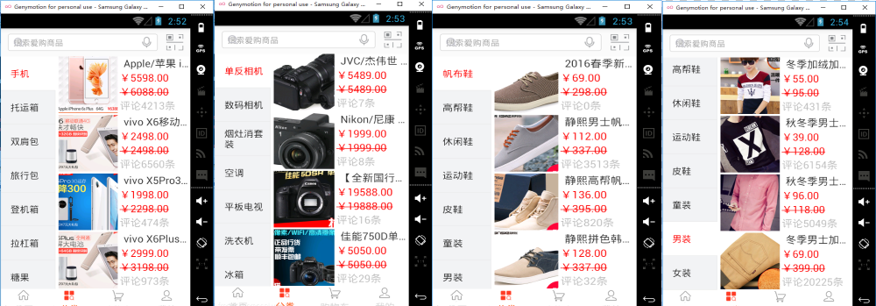
图5.3 分类页效果图
CategoryFragment主要代码如下：
@ViewInject(R.id.scrollView_category)
private ScrollView mScrollView;
private int mcurrentPage=1;
private ArrayList<Goods> mGoodsList;
private CategoryMenuAdapter categoryMenuAdapter = null;
private MyCategoryGridAdapter gridAdapter;
/**
* 从服务器端加载类别名的接口
*/
private void loadCategoryMenu() {
HttpUtils httpUtils = new HttpUtils();
httpUtils.send(HttpMethod.GET, MyConstant.CATEGORY_MENU, new RequestCallBack<String>() {
@Override
public void onFailure(HttpException arg0, String arg1) {
ToastView toastView = new ToastView(mActivity, "链接服务器失败");
toastView.setGravity(Gravity.CENTER, 0, 0);
toastView.show();
dialog.dismiss();
}
@Override
public void onSuccess(ResponseInfo<String> arg0) {
dialog.dismiss();
LogUtils.e("从服务器端获取到的分类名称有:"+arg0.result);
paresData(arg0.result);
}
@Override
public void onStart() {
super.onStart();
dialog.show();
}

});
}
class CategoryMenuAdapter extends BaseAdapter {
@Override
public int getCount() {
return mCategories.size()>0?mCategories.size():0;
}
@Override
public Object getItem(int position) {
return mCategories.get(position);
}
@Override
public long getItemId(int position) {
return position;
}
@Override
public View getView(int position, View convertView, ViewGroup parent) {
MyCategoyMenuHolder holder;
if (convertView == null) {
convertView = View.inflate(mActivity, R.layout.item_category_list, null);
holder = new MyCategoyMenuHolder();
ViewUtils.inject(holder, convertView);
convertView.setTag(holder);
}else {
holder = (MyCategoyMenuHolder) convertView.getTag();
}
holder.tv_category_list.setText(mCategories.get(position).name);
if (selectedPosition == position) {
convertView.setBackgroundResource(R.drawable.drawable_common_category_list_s);
holder.tv_category_list.setTextColor(mActivity.getResources()
.getColor(R.color.red));
} else {
convertView.setBackgroundResource(R.drawable.drawable_common_category_list);
holder.tv_category_list.setTextColor(convertView.getResources().getColor(
R.color.text));
}
return convertView;
}

}
private void initListCategoryMenu() {
categoryMenuAdapter = new CategoryMenuAdapter();
listView_category.setAdapter(categoryMenuAdapter);
listView_category.setOnItemClickListener(new OnItemClickListener() {
@Override
public void onItemClick(AdapterView<?> parent, View view,
int position, long id) {
mGoodsList.clear();
gridAdapter.notifyDataSetChanged();
page=0;
size=5;
if (selectedPosition == position) {
return;
}
mScrollView.smoothScrollTo(0, position * view.getHeight());
selectedPosition = position;
LogUtils.e("my position:"+selectedPosition);
categoryMenuAdapter.notifyDataSetChanged();
loadCateGoryGoods(mGoodsListview.getScrollY()<0);
}
});
}
//点击左边的条目，得到右边所要显示的商品
protected void loadCateGoryGoods(final boolean direction) {
LogUtils.e("执行执行执行执行执行执行执行执行");
HttpUtils httpUtils = new HttpUtils();
RequestParams params = new RequestParams();
LogUtils.e("other position:"+selectedPosition);
if (direction) {//下拉刷新
page = 1;
}else {
//上拉加载更多
page++;
}
if (mCategories==null) {
return;
}else {

categoryMenu = mCategories.get(selectedPosition);
}
if (categoryMenu.id==null && categoryMenu.id.equals("")) {
return;
}
params.addQueryStringParameter("page", String.valueOf(page));
params.addQueryStringParameter("size", String.valueOf(size));
params.addQueryStringParameter("catId", categoryMenu.id);
httpUtils.send(HttpMethod.GET, MyConstant.CATEGORY_GOODS,params, new RequestCallBack<String>() {
@Override
public void onFailure(HttpException arg0, String arg1) {
mGoodsListview.onRefreshComplete();
ToastView toastView = new ToastView(mActivity, "链接服务器失败");
toastView.setGravity(Gravity.CENTER, 0, 0);
toastView.show();
dialog.dismiss();
}

@Override
public void onSuccess(ResponseInfo<String> arg0) {
mGoodsListview.onRefreshComplete();
dialog.dismiss();
LogUtils.e("从服务器端获取到的分类商品有:"+arg0.result);
parseCategoryGoods(direction, arg0);
}
@Override
public void onStart() {
super.onStart();
dialog.show();
}
});
}

5.4 购物车页的实现
ShopCartFragment为购物车的Fragment，布局文件为fragment_cart.xml。而对购物车的操作主要体现在购物车中商品数量的修改和商品的删除。点击商品列表中某个条目的“+”或“-”时，实现购物车商品数量和价格的同步更新，侧滑删除时通过自定义控件SwipeMenuListView来实现的。对购物车界面商品和操作相关的图如图5.4所示。
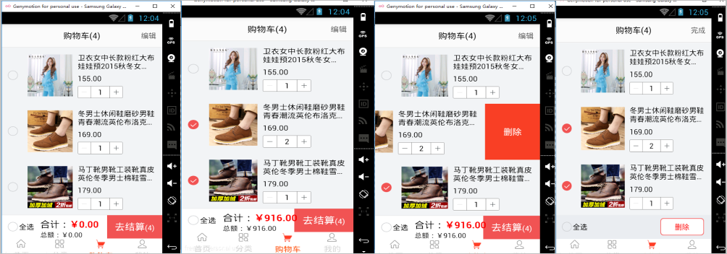
图5.4 购物车
购物车主要代码如下：
@ViewInject(R.id.listView_cart)
private SwipeMenuListView mListView;
private HashMap<String, Boolean> inCartMap = new HashMap<String, Boolean>();// 用于存放选中的项
private ArrayList<ShopCar> mData;
private CartAdapter adapter;
class CartAdapter extends BaseAdapter {
private Context context;
private List<ShopCar> mList;
BitmapUtils utils;
public CartAdapter(Context context,List<ShopCar> mList) {
this.context =context;
this.mList = mList;
utils = new BitmapUtils(context);
utils.configDefaultLoadingImage(R.drawable.test);
}
@Override
public int getCount() {
if (mData.size() == 0) {
mListView.setVisibility(View.GONE);
tv_edit_cart.setVisibility(View.GONE);
layout_edit_bar.setVisibility(View.GONE);
layout_pay_bar.setVisibility(View.GONE);
layout_null.setVisibility(View.VISIBLE);
isEdit = false;
} else {
mListView.setVisibility(View.VISIBLE);
tv_edit_cart.setVisibility(View.VISIBLE);
layout_null.setVisibility(View.GONE);
if (isEdit) {
layout_edit_bar.setVisibility(View.VISIBLE);
} else {
layout_pay_bar.setVisibility(View.VISIBLE);
}
}
return mData.size();
}

@Override
public ShopCar getItem(int position) {
// TODO Auto-generated method stub
return mList.get(position);
}

@Override
public long getItemId(int position) {
// TODO Auto-generated method stub
return position;
}

@Override
public View getView(int position, View convertView, ViewGroup parent) {
View inflate = null;
ViewHolder holder = null;
if (convertView==null) {
inflate = View.inflate(context, R.layout.item_fragment_cart_list, null);
holder = new ViewHolder();
ViewUtils.inject(holder, inflate);
inflate.setTag(holder);
}else {
inflate = convertView;
holder = (ViewHolder) inflate.getTag();
}
final ShopCar shopCar = getItem(position);
ShopGoods shopGoods = shopCar.goods;
holder.tvGoodsName.setText(shopGoods.productName);
holder.tvGoodsPrice.setText(shopGoods.productUprice);
holder.btnNumEdit.setText(shopCar.productNum);
System.out.println("lalala:"+shopGoods.productName);
utils.display(holder.imgGoods, shopGoods.productImgUrl);
if (Integer.parseInt(shopCar.productNum) > 1) {
holder.btnReduce.setEnabled(true);
} else {
holder.btnReduce.setEnabled(false);
}
// 避免由于复用触发onChecked()事件
holder.btnCheck.setOnCheckedChangeListener(null);
Boolean isChecked = inCartMap.get(shopCar.cartId);
if (isChecked != null && isChecked) {
holder.btnCheck.setChecked(true);
} else {
holder.btnCheck.setChecked(false);
}
final ViewHolder holder2 = holder;
holder.btnReduce.setOnClickListener(new OnClickListener() {

@Override
public void onClick(View v) {
int num = Integer.parseInt(holder2.btnNumEdit.getText().toString().trim());
num--;
shopCar.productNum=String.valueOf(num);
// 如果被选中，更新价格
if (holder2.btnCheck.isChecked()) {
notifyCheckedChanged();
}
Log.e("onClick", "holder2.btnCheck.isChecked() = "
+ holder2.btnCheck.isChecked());
holder2.btnNumEdit.setText("" + num);
if (num == 1) {
holder2.btnReduce.setEnabled(false);
}
}
});

holder.btnAdd.setOnClickListener(new OnClickListener() {

@Override
public void onClick(View v) {
holder2.btnReduce.setEnabled(true);
int num = Integer.parseInt(holder2.btnNumEdit.getText().toString().trim());
num++;
shopCar.productNum=String.valueOf(num);
// 如果被选中，更新价格
if (holder2.btnCheck.isChecked()) {
notifyCheckedChanged();
}
Log.e("onClick", "holder2.btnCheck.isChecked() = "
+ holder2.btnCheck.isChecked());
holder2.btnNumEdit.setText("" + num);
}
});

holder.btnCheck
.setOnCheckedChangeListener(new OnCheckedChangeListener() {

@Override
public void onCheckedChanged(CompoundButton buttonView,
boolean isChecked) {
if (isChecked) {
inCartMap.put(shopCar.cartId, isChecked);
// 如果所有项都被选中，则点亮全选按钮
if (inCartMap.size() == mData.size()) {
btn_check_all.setChecked(true);
btn_check_all_deit.setChecked(true);
}
} else {
// 如果之前是全选状态，则取消全选状态
if (inCartMap.size() == mData.size()) {
btn_check_all
.setOnCheckedChangeListener(null);
btn_check_all_deit
.setOnCheckedChangeListener(null);
btn_check_all.setChecked(false);
btn_check_all_deit.setChecked(false);
btn_check_all
.setOnCheckedChangeListener(checkAllListener);
btn_check_all_deit
.setOnCheckedChangeListener(checkAllListener);
}
inCartMap.remove(shopCar.cartId);
}
notifyCheckedChanged();
}
});

return inflate;
}
class ViewHolder {
@ViewInject(R.id.btn_check)
CheckBox btnCheck;
@ViewInject(R.id.btn_cart_add)
Button btnAdd;
@ViewInject(R.id.btn_cart_reduce)
Button btnReduce;
@ViewInject(R.id.btn_cart_num_edit)
Button btnNumEdit;
@ViewInject(R.id.img_goods)
ImageView imgGoods;
@ViewInject(R.id.tv_goods_name)
TextView tvGoodsName;
@ViewInject(R.id.tv_goods_price)
TextView tvGoodsPrice;
}
}
5.5 搜索页的实现
SearchGoodsActivity为搜索页的Activity，布局文件为activity_search。搜索功能总体都是按照商品名来进行搜索的，但搜索由一般的搜索（通过输入关键字）和语音搜索两部分组成。搜索到相关的商品后，又可以对商品进行排序查找，比如：按销量、价格等进行排序。搜索页相关图如图5.5所示。
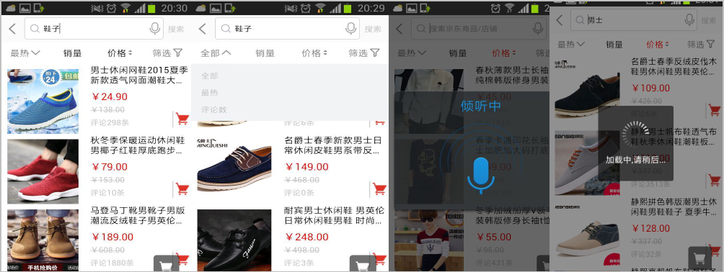
图5.5 搜索页
主要代码如下：
/**
* 开始语音识别
*
* @param view
*/
public void startListen(View view) {
RecognizerDialog iatDialog = new RecognizerDialog(this, null);

// 2.设置听写参数，详见《科大讯飞MSC API手册(Android)》SpeechConstant类
iatDialog.setParameter(SpeechConstant.DOMAIN, "iat");
iatDialog.setParameter(SpeechConstant.LANGUAGE, "zh_cn");
iatDialog.setParameter(SpeechConstant.ACCENT, "mandarin");
iatDialog.setListener(recognizerDialogListener);
iatDialog.show();
}

StringBuffer mTextBuffer = new StringBuffer();
private RecognizerDialogListener recognizerDialogListener = new RecognizerDialogListener() {

@Override
public void onResult(RecognizerResult results, boolean isLast) {
// System.out.println(results.getResultString());
// System.out.println("isLast=" + isLast);

String text = parseData(results.getResultString());
mTextBuffer.append(text);

if (isLast) {// 会话结束
String finalText = mTextBuffer.toString();
mTextBuffer = new StringBuffer();// 清理buffer
String[] split = finalText.split("。");
finalText = split[0];
System.out.println("last sentenct:"+finalText);
et_keyword.setText(finalText);
loadCateGoryGoods(true);
}
}
@Override
public void onError(SpeechError arg0) {
}
};

/**
* 排序
*/
private void sortByPrice() {
isSortUp = !isSortUp;
if (isSortUp) {
sortUp();
} else {
sortDown();
}
}

/**
* 解析语音数据
*
* @param resultString
*/
protected String parseData(String resultString) {
Gson gson = new Gson();
VoiceBean bean = gson.fromJson(resultString, VoiceBean.class);
ArrayList<WSBean> ws = bean.ws;

StringBuffer sb = new StringBuffer();
for (WSBean wsBean : ws) {
String text = wsBean.cw.get(0).w;
sb.append(text);
}

return sb.toString();
}

private void sortDown() {

mImgPrice.setImageResource(R.drawable.sort_button_price_down);
mImgPriceList.setImageResource(R.drawable.sort_button_price_down);
mImgPriceGrid.setImageResource(R.drawable.sort_button_price_down);
flag = "pricedown";
page=0;
size=5;
count=0;
loadCateGoryGoods(true);
}

private void sortUp() {
int darkgray = getResources().getColor(R.color.black);
tv_salse_volume.setTextColor(darkgray);
tv_price.setTextColor(Color.RED);
mImgPrice.setImageResource(R.drawable.sort_button_price_up);
mImgPriceList.setImageResource(R.drawable.sort_button_price_up)
mImgPriceGrid.setImageResource(R.drawable.sort_button_price_up);
flag = "priceup";
page=0;
size=5;
count=0;
loadCateGoryGoods(true);
}
5.6 订单支付的实现
首先会在购物车界面进行商品的选择，然后点击“结算”按钮，监听按钮的点击事件，然后通过实例化一个Intent对象和调用Fragment的startActivity(Intent intent)方法跳转到确认订单的界面（OrderActivity），然后在确认订单的界面可以选择收货地址，并可以进行修改，当点击“确认按钮后”，弹出一个是否确认支付的对话框，点击“确认”，调转到支付宝的支付界面（PayActivity），进行支付的操作，这时不管是否成功支付，就已经生成了订单，只是如果支付成功，则订单的状态是未发货状态，支付失败或返回，订单的状态是未支付状态。切换到”我的”Tab页，就可以查看到各种状态的订单。相关图如图5.6所示。
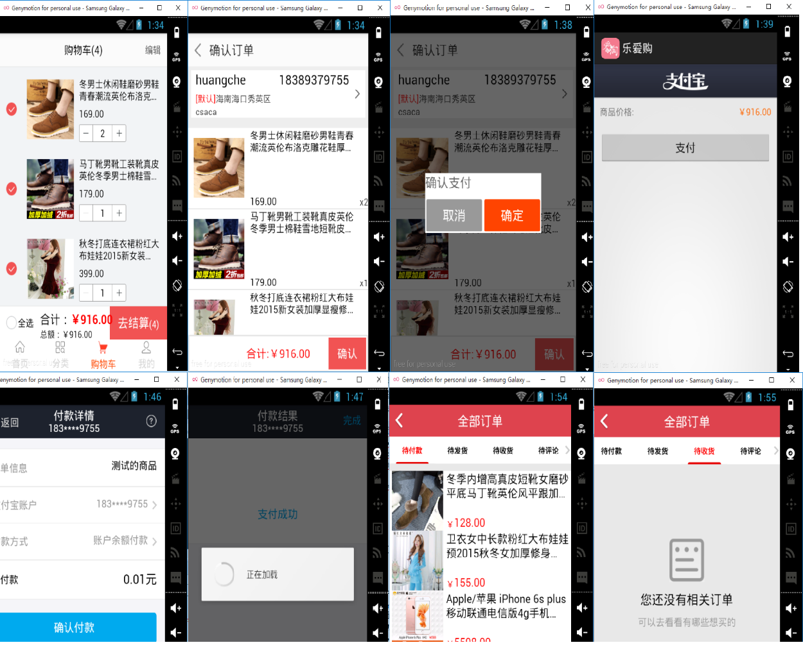
图5.6 订单支付
致谢
参考文献：

